# Implementación de la Evaluación

### Configuración del formulario en la aplicación KoBoCollect

#### Configuración manual

El primer paso consiste en abrir KoBoCollect.

Posteriormente, seleccionar Configuración principal (tres puntos verticales) > Configuración general, Ajustes y Servidor.

Ingresar la URL, el nombre de usuario y la contraseña, y luego seleccione Agregar. Para la URL, con la URL <https://kc.humanitarianresponse.info>. Después de configurar el servidor, ahora debería ver la siguiente pantalla de inicio.

#### Configuración mediante código QR

Abrir KoBoCollect en el servidor que se ha configurado.

Seleccionar Configuración principal (la letra k en la parte superior derecha). Seleccionar la opción agregar proyecto

Escanear código QR, Si tiene éxito, debe escuchar un pitido y la aplicación se configurará automáticamente.

#### Configuración de formularios en blanco en KoBoCollect

Una vez que haya configurado correctamente la URL, el nombre de usuario y la contraseña en la aplicación, puede enviar formularios en blanco a su dispositivo desde el servidor de KoboToolbox, Abrir KoBoCollect. Hay que asegurar que el proyecto se encuentra cargado y el dispositivo cuenta con conexión a internet. Seleccionar Obtener formulario en blanco en el menú de inicio.

Debería aparecer una lista de todos los formularios de encuesta implementados. Presione Seleccionar todo para enviar todos los formularios de la encuesta a la aplicación o seleccione los que desea tener seleccionándolos manualmente. Luego haga clic en Obtener seleccionados

Los usuarios necesitarán una conexión a Internet para enviar formularios en blanco a KoBoCollect.

#### Recopilación de datos en KoBoCollect

Una vez que tenga formularios en blanco en la aplicación, ya no necesitará una conexión a Internet para recopilar datos. Los formularios en blanco y los formularios completados permanecerán en el dispositivo hasta que los elimine de la aplicación o los envíe al servidor.

Abre KoBoCollect.

Seleccione Llenar nuevo formulario en blanco en el menú de inicio. Seleccione el formulario de evaluación de necesidades con enfoque en la niñez para comenzar a recopilar datos.

Repase todas las preguntas deslizando el dedo de derecha a izquierda o seleccionando la tecla SIGUIENTE después de responder las preguntas.

Al final de la encuesta, seleccione Guardar formulario y salir.

### Recolección de información por medio de la página web

#### Enlace de diligenciamiento de la evaluación

<https://ee.humanitarianresponse.info/x/tBDLGkyN>

#### Permitir la ubicación del dispositivo

#### Diligenciar las preguntas obligatorias (*)

#### Preguntas selección única

Las preguntas que tienen circulo permiten una sola respuesta

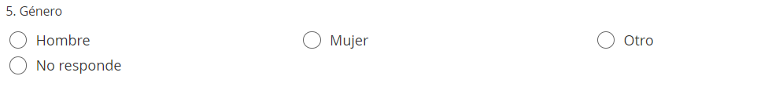

#### Preguntas selección múltiple

Las preguntas que tienen cuadrado permiten selección múltiple

#### Envío del formulario

Una vez finalizada la evaluación, seleccionar enviar y saldrá el siguiente mensaje

#### Verificar evaluaciones en cola

